## 



**信息与软件工程学院**

**企业实习初期报告**

学号： 2021091202022

姓名： 刘治学

专业方向： 软件工程（互联网+）

企业名称： 成都中科合迅科技有限公司

实习岗位名称： 实习生

企业指导教师： 刘鹏江

院内指导教师： 王伟东

目 录

1企业实习目标任务 1

1.1实习单位情况和岗位职责 1

1.2实习目标、任务与复杂工程问题 1

2实施方案和可行性研究 2

2.1实施方案 2

2.2可行性研究 2

3知识技能学习情况 3

3.1开发环境和工具 3

3.2预备知识 3

3.3新知识点学习和掌握情况 3

4 前期任务完成度与后续实施计划 4

4.1前期任务完成度 4

4.2后续实施计划 4

参考文献 5

## 1企业实习目标任务

### 实习单位情况和岗位职责

* + 1. 实习单位情况

本人实习单位，叫成都中科合迅科技有限公司。公司成立于2013年，总部位于成都市高新区科园南路1号海特国际广场4号楼7-8层，注册资本2766万元，现有员工300余人。是专业从事自主安全可控军用软件研发和网络空间军事装备研制的高科技企业。公司在北京、上海、武汉、西安设有分支机构，全国有超过50家的军队、军工科研客户。

公司的口号是“铸造军工品质，磨砺国产匠心”。国家目前的军工行业现状分析主要有三点。第一，一带一路、走出国门，必须建设能打胜仗的全球化现代军队，国家军队体制改革孕育重大行业发展机会。第二，现有科研体系无法满足国家强国强军梦想“军民融合、民参军”，给民营科技企业提供历史发展机遇；西方主要发达国家军民通用技术已超过80%，军事专用技术已不到15%。第三，我国国防军费2017年突破万亿大关，武器装备建设有望持续加速，战略空军、远洋海军、国防信息化成为军队建设的重中之重。

公司就在这样的背景下成立与发展，至今已过十年。公司的发展阶段大致可分三个阶段。第一个阶段，2013年到2017年，是基础能力建设阶段，主要成绩有军工二级保密资格，GJB9001C-2017质量管理体系，国家级高新技术产业等。第二个阶段，2017年到2020年，是核心能力聚焦阶段，主要成绩有第二批国家级专精特新“小巨人”，四川省瞪羚企业，连续四年成都市新经济百强企业等。第三个阶段，2020年至今，是核心业务产品化阶段，主要成绩有四川省雁阵企业——省发改委定向培育，四川省首批30家“新经济示范”四川省计算机学会科学技术一等奖等8个省、部级奖项等。

* + 1. 岗位职责

公司的核心业务可以简单概括为“一个核心产品，两个基本能力，两个数字化方向”。具体见图：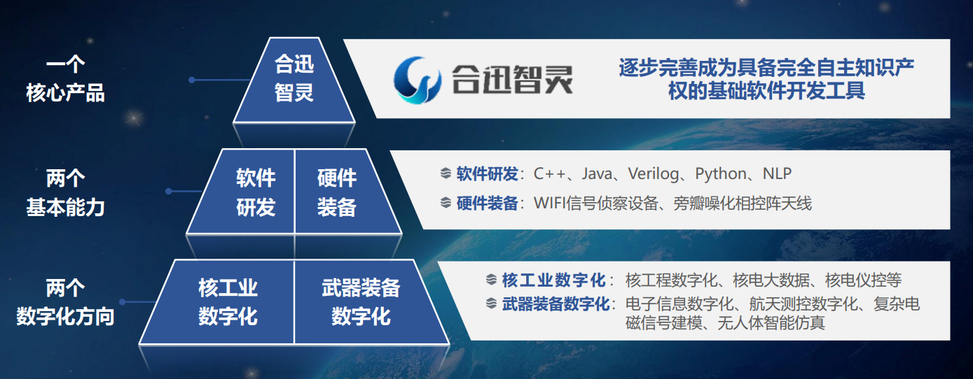

我目前就参与在合迅智灵的产品研发当中，这也是公司的核心产品。合迅智灵产品完成了在国产化软硬件环境下多平台的全覆盖，支持桌面、移动、嵌入式等多种平台，满足了军工科研院所适用的更高要求，并与银河麒麟、元心OS、锐华Reworks等公司签订了战略合作协议，目前合迅智灵已进入国防科工局国产化工具软件推广应用目录。

以下是合迅智灵产品的功能架构，进入公司以后我所在项目组一直在进行基础平台的研发工作。这一部分的具体工作将在后面陆续阐述。

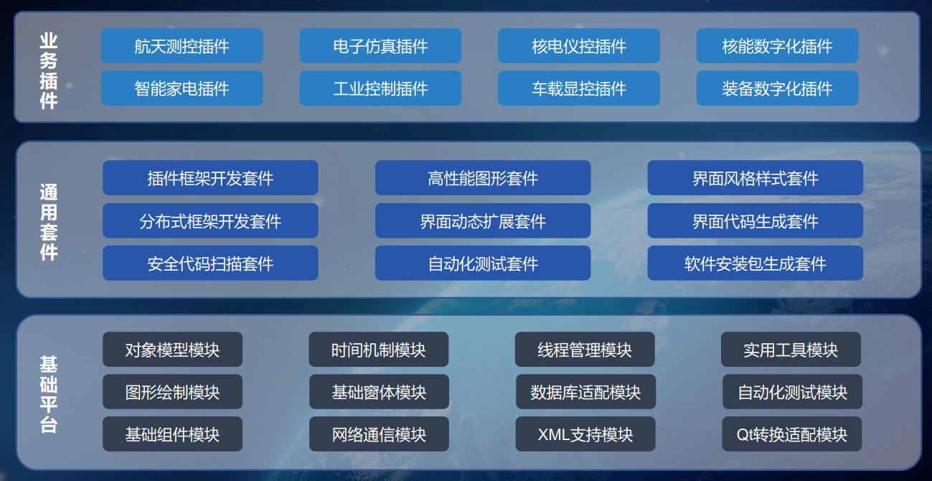

### 1.2实习目标、任务与复杂工程问题

1.2.1 实习目标

对于实习目标，我将其分为公司目标和个人目标。对于公司目标，公司希望我严格按照公司的安排，保质保量完成合迅智灵基础平台的后续研发。对于个人目标，我希望能在实习期间，跟随前辈和领导的脚步，保质保量完成好安排到的工作，并且能够在实习期间学到更多知识和技术，以学习为主，以赚钱为辅，这样对以后的学习或者工作都有很大的帮助。

1.2.2 任务

（将实习任务浓缩为几点依此写出）

1.2.3 复杂工程问题

## 

## 2实施方案和可行性研究

（针对待解决的复杂工程问题，分析文献寻求解决方案，并在安全、环境、法律等约束条件下，通过技术经济评价对设计方案的可行性进行研究，说明方案的可行性）

### 2.1实施方案

请详细写出实习内容的实施方案。

### 2.2可行性研究

请详细写出实施方案的技术可行性研究，经济可行性研究，法律法规可行性研究等。

## 3知识技能学习情况

（根据课题应用场景，选择开发环境、工具与技术标准；说明工具的学习和使用情况，文献和书籍的查阅、分析、总结和收获；阐述针对个人或职业发展的需求，进行的其它学习等。）

## 3.1开发环境和工具

请详细写出实习任务涉及的开发环境和工具介绍等。

## 3.2预备知识

请详细写出完成实习任务需要的预备知识等。

## 3.3新知识点学习和掌握情况

请详细写出完成实习任务需要学习的新知识及要求。

4 前期任务完成度与后续实施计划

（前期任务完成度自我评价及后续工程环节的实施计划安排。除针对复杂工程问题的实施方案执行计划，还包括针对个人或职业发展需求的知识技能学习计划。）

### 4.1前期任务完成度

请详细列出目前已完成了哪些工作，还有哪些工作没有完成，已完成工作占总任务的百分比，注意和前面的任务要对应。

### 4.2后续实施计划

请详细写出未完成工作内容后期的实施计划，最好以表格形式来写，参见表4-1所示：

表 4-1 后期任务计划表

|  |  |  |  |
| --- | --- | --- | --- |
| 序号 | 工作内容 | 工作开始时间 | 工作结束时间 |
| 1 |  |  |  |
| 2 |  |  |  |
| 3 |  |  |  |
|  |  |  |  |

## 

## 参考文献

[1] 王浩刚，聂在平.三维矢量散射积分方程中奇异性分析[J]. 电子学报，1999, 27(12): 68-71

[2] X. F. Liu, B. Z. Wang, W. Shao. A marching-on-in-order scheme for exact attenuation constant extraction of lossy transmission lines[C]. China-Japan Joint Microwave Conference Proceedings, Chengdu, 2006, 527-529

[3] 竺可桢.物理学[M]. 北京：科学出版社，1973, 56-60

注：一定要有参考文献